富美官网（平台版）改造方案
（第二版第3稿，2013.12.27）
一、合作媒体

1、将所有合作媒体排成两行，左右滚动；各家媒体均可点击打开，展示该媒体对平台的相关报道，可链接地址或单独成篇；
2、如点击“更多”， 则依据“先中文后英文”、再按照拼音首字母或英文字母对媒体排序；展示内容、方式同上。
二、产品搜索
1、输入内容后，自动带出部分搜索结果，按照被搜索的次数由高到低排列。如输入“硒鼓”，
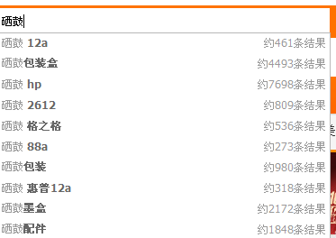
2、点击该商品，弹出大盘“商品详情”的“实时”内容，便于客户了解更全面的信息，又增加了最低价卖方的曝光率。
如下图所示：
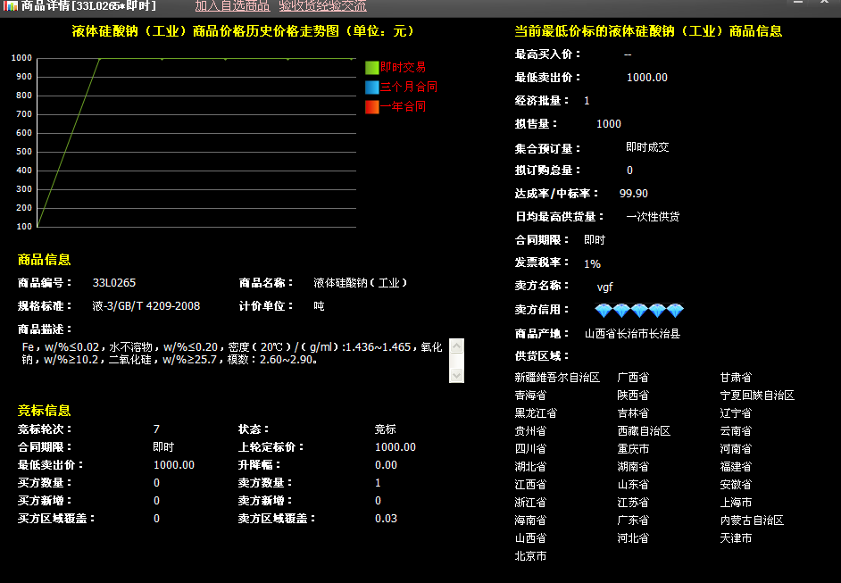
三、快速通道
（一）【买入】
1、在平台买入的好处：
（1）人人能批发：任何单位、个人都能做；
（2）大小能批发：无论买多少，只要满足经济批量，就享受最低价；
（3）随时随地能批发：3万种商品自动交易，无需选择比较，随时批发到最好最低价格的商品。
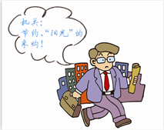
建议：在后面添加宣传单页上的四个买入图片。

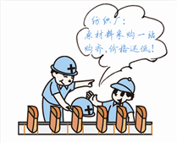


2、买入流程：（内容不变，建议内容左右互换）
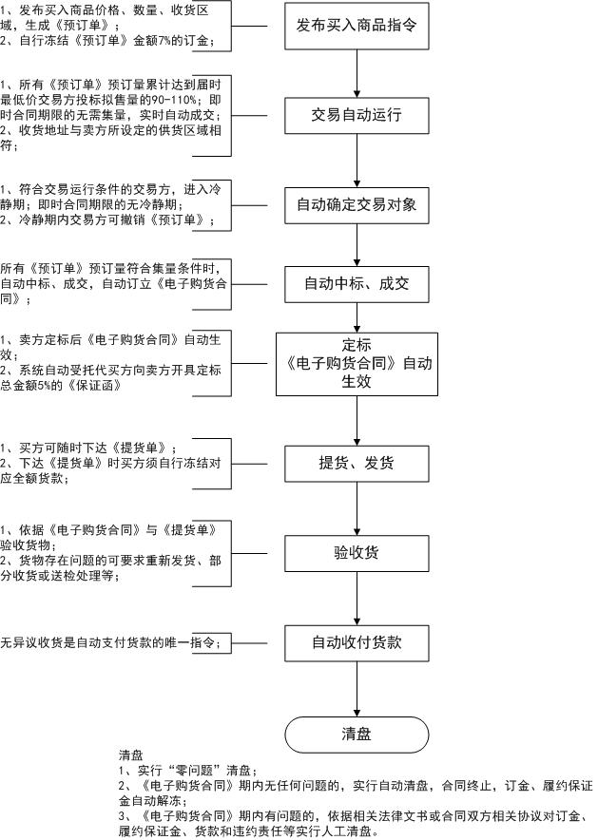
（二） 【卖出】
1、在平台卖出的好处：
（1）人人能批发：不看名气与规模大小，价格低的卖方中标；
（2）大小能批发：无论卖多少，系统自动成交，无需任何推广；
（3）随时随地能批发： 一台电脑或一部手机就是全国的营销队伍，随时随地、简单、快速、低成本地卖出最多商品。
建议：针对产能过剩，添加宣传单页上的四个卖出图片。
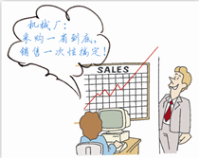
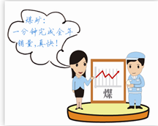
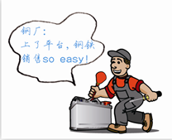


2、卖出流程（不变）
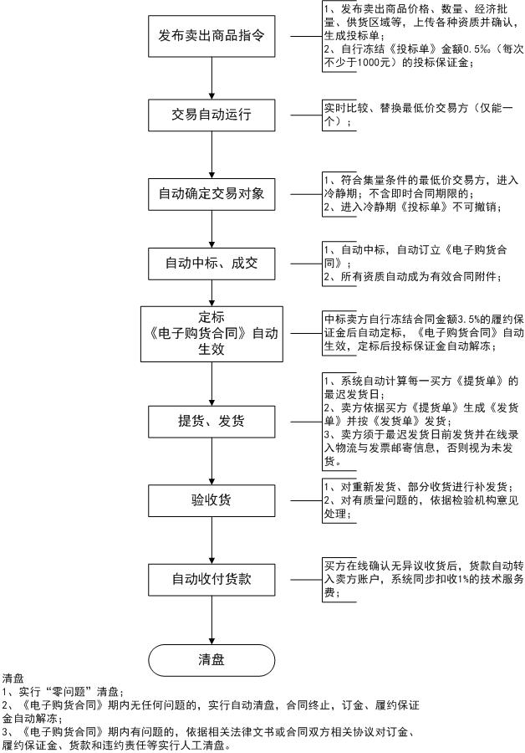

（三） 【经纪人】
1、收益计算
经纪人收益由平台支付，计算公式为：本账户下所有交易方卖出金额*1%*27%+买入金额*1%*35%。经纪人须向平台开具发票，或由平台代扣代缴所得税。
2、操作流程
经纪人注册、开通交易账户后取得《经纪人资格证书》，将经纪人编号告知交易方，并协助交易方填写该编号，开通交易账户后即可正常交易。
银行机构、高校团委、行业媒体/协会等机构经纪人，相关操作另行规定。
（四）【交易】
1、更改为“交易费用”和“交易规则”，去掉“结算流程”；
2、“交易费用”文字内容为：平台按成交额的1%向卖方收取技术服务费，买方免收任何费用；
3、“交易规则”：第五条“支付”货款改为“划转”货款。其他不变。
（1）交易方卖出商品的，投标与定标时须按一定比例自行冻结相应保证金；交易方买入商品的，下达《预订单》时须按一定比例自行冻结订金，以确保相关信息的真实、有效。
（2）自动成交，每一商品的每一轮竞标中，只有一个价格最低的标的中标成交。
（3）定标日一般为卖方的现货供货起始日，卖方须在《电子购货合同》期内依规完全供货。买方可分多次下达《提货单》，但须在《电子购货合同》期内将全部订购量提完。
（4）《电子购货合同》期限分为“即时”、“三个月”和“一年”三种。
（5）平台按照买方验收货后的指令自动实时划转货款。
（6）零问题清盘。
（五）【软件】
1、内容暂时不变，但排列顺序反过来，先【软件下载】再【软件安装】；
2、正式上线后，一是删除“模拟操作”的相关说明，二是在【软件安装】部分，如软件遭遇电脑防护系统拦阻，则增加对软件“添加信任”的相关说明，三是添加平台软件的著作权证书。
3、，点击PC版，展示内容同上；点击手机版，暂时不能显示。
（六）【帮助】，不变。
（七）【银行等机构专用后台】，点击后展开，银行机构、高校团委、行业媒体/协会、地方政府，内容暂时不变。
四、交易快报
数据来源于大盘下方的统计区，实时更新滚动播放，单独放置。

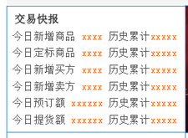
五、成交快报
数据来源于大盘“成交详情”，只列“商品、价格、金额”三个字段，选取最新定标的20条记录，滚动播出，实时更新。
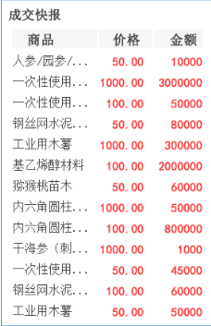
六、焦点大图
缩小，图片轮播切换，内容暂时不变。
七、指数发布
设立指数需要一个时间段或时间点作为基准期，故在平台正式运营一段时间后才能生成、发布。在此之前，此图片无法打开。
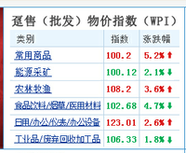
八、各项排名
见排名信息化需求方案。
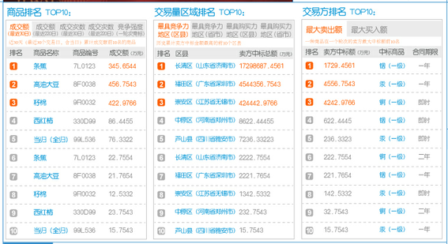

九、交易方概况
1、字条滚动形式展示部分商品、企业、地方政府某部门、行业协会或者“免费赠样”等特殊信息，可展开或打开新的页面；
2、此区域未来为收费栏目。
十、新闻/公告
见导航栏 “新闻”与“公告”板块。
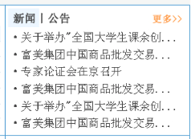
十一、行情/快讯
见导航栏 “行情”与“快讯”板块。

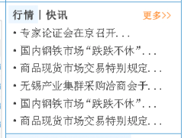
十二、富美“硒鼓终生循环”
内容暂不变。
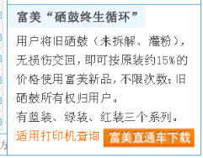
十三、导航栏
（一）富美集团
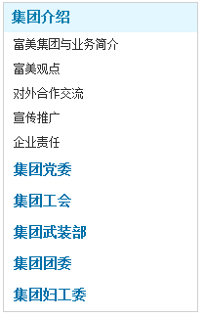
添加
“招贤纳士”
“联系我们”
集团介绍
→ 富美集团与业务简介
富美科技集团有限公司总部位于济南经济开发区，主营业务为"硒鼓终生循环"和"富美集团中国商品批发交易平台"，在全国设有25个分公司。

"硒鼓终生循环"属国家战略性新兴产业第一领域，是国家在循环经济和节能环保方面重点支持企业；中国商品批发交易平台是我国完全自主知识产权的全球唯一全线上大宗商品（或称同质化商品）现货电子交易平台，是从事大宗商品（或称同质化商品）现货交易的电子交易场所，是实现国家"新四化"的助推剂。

集团公司被联合国环境规划署评为"节能环保新型示范企业"，并荣获"山东省循环经济十大示范工程"、"山东省节能突出贡献奖"、"富民兴鲁劳动奖状"、"山东省劳动关系和谐企业"、"山东省名牌产品"、"山东省服务名牌"、"济南市信息化与工业化融合优秀企业"和 "山东省企业技术创新奖"等。

自2007年起，陆续成立了党委、团委、工会、妇女工作委员会、武装部；现有3个党支部、3个团支部、2个民兵营。

一、硒鼓终生循环

是富美独创的全球唯一的自主封闭式硒鼓商业模式。即，用户将用完的旧硒鼓交回后，可按原装约15%的价格使用富美新品，不限次数；旧硒鼓所有权归用户。现有蓝、绿、红装三个系列。

1.国内外市场：以分公司作为业务主体与平台，利用信息化等手段，通过用户自助循环终端、服务商、电子商务等方式向用户提供服务。

2.技术创新：现建有山东省节能环保激光硒鼓工程技术研究中心、省级企业技术中心和省级实验室，正在申报建设国家级两中心、实验室和博士后工作站；已经完全掌握核心部件的再制造技术，80%以上工艺设备和业务信息化体系自主设计开发，目前已申报国家专利287项，已近半数授权。

3.资质与认证：是商务部、环保部、质检总局、海关总署确定的旧硒鼓进口唯一试点单位，是武器装备科研生产保密单位，是国家高新技术企业，是工信部认定的硒鼓再制造试点企业；通过了中国环境标志产品认证、质量管理体系认证、环境管理体系认证、国际安全CE认证、ROHS认证和再制造认证等。

4.品质监管：在认证体系标准基础上，实行360°质量管理和 21环质量监控，采用一品一码、终生管理与追溯。

5.节能减排：每1000万支次硒鼓的循环，年可节约3.6万吨标准煤，减排二氧化碳7.2万吨，减少电子固体废弃物5000吨，为用户节约40亿元办公经费。

二、中国商品批发交易平台
是我国完全自主知识产权的全球唯一全线上大宗商品（或称同质化商品）现货电子交易平台，是从事大宗商品（或称同质化商品）现货交易的电子交易场所，由山东省人民政府批准建立。

1.交易商品：形态、性能、功能等标准化或同质化的工农业现货产品。
2.操作简便：将软件下载到电脑或手机上，以真实身份开通交易账户后，即可进行业务操作，如同买卖股票的操作。
3.入市资格：任何单位或自然人以真实身份开通交易账户后，即可入市交易。
4.自动交易：按某一时间点同一商品所有卖方中的一个最低价自动成交。
5.资金收支与管理：交易资金由银行进行第三方专户监管，用户随时自主管理操作。
6.货物收发：由卖方按买方的《提货单》要求实时发货，所有环节均实行线上操作。
7.交易保障体系：(1) 对交易方资质材料三重审核，并采用保证金、订金、保证函等制度，确保交易真实、有效；（2）实行严格的产品质量标准、售后服务承诺与验收等措施，实行买家无异议收货后再支付货款等制度，确保产品质量与服务；（3）实行卖方履约保证金与最迟发货日制度，确保卖方及时发货。
8.经纪人：无限量发展各类交易方进入平台实时交易，根据交易方交易额可获取约0.27-0.62%的中介收益，系统自动结算。

→ 富美观点
我们认为，现代企业管理的核心是让员工潜能得到充分激发；
我们认为，培训与沟通是现代企业管理的根本手段；
我们认为，首先信任员工，相信员工想做好能做好，是建设企业发展根本动力的基本思想基础；
我们认为，现代企业的管理者应该首先是员工的服务者、支持者、引导者；
我们认为，民主、平等、竞争、公开、公平、公正，是现代企业发展的根本动力；
我们认为，当仁不让，不抛弃不放弃，讲实话，做实事，有心性的人就是强人；
我们认为，素养比能力更重要，自主自制自助自察比各类管制更重要；
我们认为，心智的丰盛就是成功，团队的和谐首先来自个人心灵的和谐；
我们认为，社会主义荣辱观必定是现代企业管理的制胜大道；
………
富美集团邀您一道共创绿色、科技、人文的富美生活。

→ 对外合作交流
·12年03月02日 国家工信部、财政部领导来富美科技调研
·12年01月04日 富美科技质量与环境体系外审结束
·11年12月29日 济南军区某舟桥部队到富美调研
·11年12月06日 扎根长清 企业单身员工联谊会浪漫上演
·11年10月21日 富美科技与山东理工大学共建学生就业基地
·11年09月30日 “富美班”开班了
·11年07月08日 市总工会主席王以才来富美科技视察
·11年05月18日 济南日报报业集团党委书记孙元文莅临富美参观考察
·11年05月16日 省市区三级领导赴富美视察《两纲》落实情况
·10年12月23日 省总工会常务副主席吕明辰来富美科技调研
·10年12月16日 山东省政府采购中心主任王沛一行莅临富美参观考察

·10年08月25日 全国第六次厂务公开民主管理工作互检组来公司检查
·10年08月25日 济南市纪委理论学习中心组读书会 暨全市反腐倡廉建设创新经验交
·10年08月05日 富美科技参加第五届全国政府采购监管峰会
- 10年06月24日 中华全国总工会原副主席杨兴富、机关党委副书记李伟言来公司视察[
·10年06月19日 尼日利亚奥贡洲访问团到公司参观访问
·10年05月25日 富美科技与浦发银行济南分行达成战略合作[图]
·10年03月24日 高端来访劲春风 中央部委与部分省市政府采购负责人赴富美科技考察
·09年09月15日 商务领域权威日报《国际商报》专访富美科技
·09年09月07日 富美科技应邀参加第十届中国金融发展论坛

→ 宣传推广
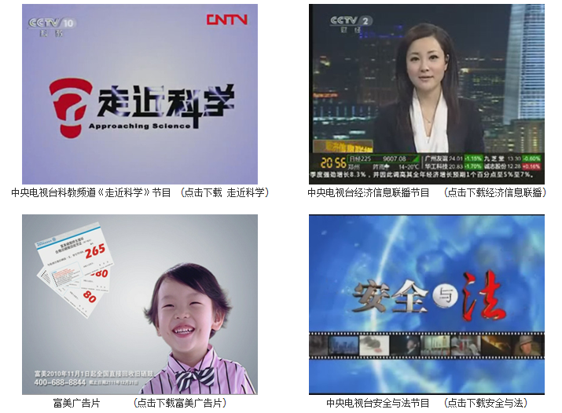

→ 企业责任
环保责任
富美致力于为中国乃至世界环保和人文科技持续进步而成为行业内的表率。作为优秀的企业公民，富美深知环境对实现企业可持续性发展及人类的影响，因此，富美致力于通过各种方式减少对环境的污染，实现企业和社会的可持续性发展。

社会公益

在富美的快速发展中，始终保持着对社会公益的关注和高度的社会责任意识。这种关注与对社会责任的意识，体现在许多方面：要求高质量产品，具有节能环保意识，推动社会公益事业的进步，同时关注我们每一个人对共同生存、工作环境的需要。无论对哪一领域付出的关注、开展的公益项目，富美都尽力帮助社会公益事业的进步，并不断寻求最适宜的方法，使明天的生活变得更加美好。

人文富美

富美本着“首先信任员工，相信员工想做好能做好”的原则，充分落实民主、平等、开放、公开、公平、公正的竞争思想，积极倡导员工自主、自制、自助、自察的工作与生活，给员工提供持续广阔的发展平台和高品位的工作生活环境，培养员工从容生活、从容处事、从容工作的良好心态与能力素质。

·12年02月23日 富美科技举行2011年度“十佳员工”颁奖典礼
·11年12月08日 “富美科技奖学金”首次颁发
·11年12月06日 扎根长清 企业单身员工联谊会浪漫上演
·11年09月30日 富美科技开展无偿献血活动
·11年09月22日 富美科技受慈善公益类高端杂志《环球慈善》关注
·11年09月08日 富美科技携手人保人寿为员工打造双重福利保障
·11年05月30日 富美科技在山东理工大学设立50万元奖学金
·10年12月20日 “军地双选” 富美向退伍军人抛出“橄榄枝”
·10年11月29日 无偿献血“感恩节”
·10年09月02日 扶危济困 富美工会积极救助困难员工
·10年08月17日 富美民兵守护师生平安受赞扬
·10年08月05日 富美科技“八一”建军节走访慰问当地军烈属
·10年06月10日 护红花 献爱心 富美民兵守护学生平安[图]
·10年04月27日 重庆赛博失火 富美危难之间显道义
·08年06月22日 公司和员工为四川汶川灾区捐款近63万元

集团党委
·12年07月03日 迎七一 富美集团产品党支部参观济南战役纪念馆
·12年06月19日 88人成为入党积极分子
·12年03月20日 省委常委、省纪委书记李法泉一行莅临富美科技视察
·12年02月23日 富美科技举行2011年度“十佳员工”颁奖典礼
·11年09月08日 富美科技携手人保人寿为员工打造双重福利保障
·11年07月08日 71人成为入党积极分子
·11年07月08日 富美党委开展建党90周年学习活动
·11年06月21日 富美党员瞻仰华东革命圣地 庆祝建党90周年[图]
·11年05月26日 富美科技在山东理工大学设立50万元奖学金
·11年05月14日 济南日报报业集团党委书记孙元文莅临富美参观考察
·11年01月07日 深入开展创先争优 富美召开全体党员动员大会
·10年08月18日 济南市纪委理论学习中心组读书会 暨全市反腐倡廉建设创新经验交流
·10年07月07日 富美科技庆“七一”党章学习活动隆重举行[图]
·10年04月27日 重庆赛博失火 富美危难之间显道义
·10年04月07日 “富美硒鼓-阳光创业”活动全国启动
·09年09月28日 公司党委组织学习贯彻十七届四中全会会议精神
·09年04月08日 济南市委常委、政法委书记李家政等领导来公司视察[图]
·09年04月01日 中央学习实践科学发展观活动指导检查组莅临我公司视察[图]
·09年03月11日 敢于担当 富美科技荣获“企业安置就业奖”
·09年03月10日 山东省委常委、副省长王军民等领导来公司视察指导工作[图]

集团工会
·12年05月02日 富美科技2012年度第一次职工代表大会成功召开
·12年03月13日 庆“三八”节 富美举办“富（妇）美乐”活动
·12年03月09日 富美科技荣获长清区“2011年度全区标兵工会组织”称号
·12年02月24日 富美客服部获“山东省女职工建功立业标兵岗”荣誉称号
·11年12月06日 扎根长清 企业单身员工联谊会浪漫上演[图]
·11年11月29日 富美科技荣获全国工会职工书屋示范点达标单位
·11年09月22日 富美科技受慈善公益类高端杂志《环球慈善》关注
·11年07月08日 市总工会主席王以才来富美科技视察[图]
·10年10月23日 省总工会常务副主席吕明辰来富美科技调研[图]
·10年10月22日 富美科技荣获“敬老模范单位”称号

·10年09月21日 富美科技“情意富美 共话中秋”家庭日活动成功举行[图]
·10年09月02日 扶危济困 富美工会积极救助困难员工
·10年08月25日 全国第六次厂务公开民主管理工作互检组来公司检查[图]
- 10年06月24日 中华全国总工会原副主席杨兴富、机关党委副书记李伟言来公司视察
·10年04月30日 富美科技有限公司广州办事处荣获“长清区工人先锋号”
·10年04月28日 富美获批成立 “山东省节能环保激光硒鼓工程技术研究中心”
·10年04月26日 心系玉树 众志成城 富美兰州办事处为玉树灾区慈善捐款
· 10年03月24日 高端来访劲春风 中央部委与部分省市政府采购负责人赴富美科技考察
·10年03月17日 富美科技荣获“2009年度全区标兵工会组织”称号
·09年09月18日 长清区创建劳动关系和谐企业活动推进会在我公司隆重召开[图]

集团武装部
·12年08月27日 富美集团双管齐下做实防汛安全保障工作
·12年07月02日 富美集团扎实开展“安全生产月”系列活动
·12年03月28日 关于做好2012年民兵组织整顿工作的通知
·12年03月28日 二O一二年政治工作指标
·12年03月09日 富美科技获济南市“民兵连标兵单位”荣誉称号
·12年01月14日 清剿火患 富美科技大力开展冬季消防宣演活动
·11年12月29日 济南军区某舟桥部队到富美调研[图]
·11年10月17日 富美民兵连参加长清区应急演练[图]
·11年08月04日 富美科技开展仿真模拟消防演习[图]
·11年07月14日 富美民兵“打靶归来”[图]
·11年04月19日 军训汇演英姿飒爽 尽展富美风貌
·11年03月08日 长清区委常委武装部政委付少柱、部长李守岗莅临公司视察[图]
·11年01月05日 防患于未然 富美科技大力开展地震应急疏散演习[图]
·10年09月16日 富美科技荣获“尊师重教”先进单位
·10年08月17日 富美民兵守护师生平安受赞扬
·10年08月10日 见义勇为勇扑大火
·10年08月05日 富美科技“八一”建军节走访慰问当地军烈属
·10年06月10日 解放军报：千里之外“飞”来民兵连
·10年06月10日 护红花 献爱心 富美民兵守护学生平安
·10年03月08日 公司武装部和女子民兵连分获2009年度“先进单位”和“先进民兵连

集团团委
·12年03月13日 庆“三八”节 富美举办“富（妇）美乐”活动
·12年02月24日 富美客服部获“山东省女职工建功立业标兵岗”荣誉称号
·12年02月23日 富美科技举行2011年度“十佳员工”颁奖典礼
·11年12月31日 扎根长清 企业单身员工联谊会浪漫上演[图]
·11年12月31日 富美科技开展无偿献血活动[图]
·11年12月31日 富美科技暑期实习生夏令营正式闭营[图]
·11年12月31日 SHOW风采K歌赛唱响富美科技[图]
·11年12月31日 富美科技篮球赛圆满落幕[图]
·11年12月31日 富美科技暑期实习夏令营开营[图]
·11年12月31日 富美“八分钟约会”女士专场举行 五对有情人牵手成功[图]
·11年12月31日 富美科技男士“八分钟约会”专场成功举行[图]
·11年12月31日 非诚勿扰 富美搭建员工征婚平台
·11年12月31日 温馨平安夜 欢歌迎圣诞[图]
·11年12月31日 无偿献血“感恩节”
·11年12月31日 我运动 我快乐 富美科技团体接力赛激情上演[图]
·11年12月31日 济南大学170余名学生到富美科技参观学习[图]
·11年12月31日 富美科技“3+1”趣味篮球赛圆满结束[图]
·11年12月31日 巾帼不让须眉 富美趣味篮球赛正式开锣[图]
·11年12月31日 公司召开工会、团委、女工委选举成立大会

集团妇工委
·12年03月13日 庆“三八”节 富美举办“富（妇）美乐”活动
·12年02月24日 富美客服部获“山东省女职工建功立业标兵岗”荣誉称号
·11年07月04日 富美科技技术中心荣获“巾帼文明岗”称号[图]
·11年05月16日 省市区三级领导赴富美视察《两纲》落实情况[图]
·11年03月30日 富美科技成立妇女工作委员会
·11年03月10日 三八节，忆童年，快乐齐分享[图]
·10年09月02日 巾帼不让须眉 团结就是力量[图]
·10年03月16日 富美科技举行系列活动 庆祝三八国际劳动妇女节100周年[图]
招贤纳士
人资政策 | 招聘流程 | 提交简历

一、富美科技集团有限公司关于招聘分公司总经理的公告(点击进入)
二、富美科技集团有限公司关于招聘产品设计工程师、软件开发工程师的公告(点击进入)
此部分内容，由人力资源和需求部门重新梳理；另外，建议加上招聘的有效期限。

联系我们
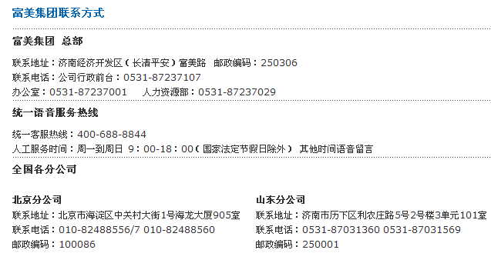
分公司的联系方式暂时不变。
（二）交易平台
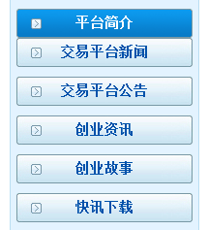
平台简介
富美中国商品批发交易平台是我国完全自主知识产权的全球唯一全线上大宗商品（或称同质化商品）现货电子交易平台，是从事大宗商品（或称同质化商品）现货交易的电子交易场所，由山东省人民政府于2013年 月 日批准建立。
交易平台新闻
·富美集团中国商品批发交易平台专家论证会圆满结束 13年11月01日
·致“创业” 13年10月21日
·关于举办"全国大学生课余创业实践"活动暨在各高校永续设立"富美大 13年09月30日
·中国商品批发交易平台模拟版上线[图] 13年06月20日
·富美集团中标中共中央直属机关通用耗材定点采购项目 13年06月20日
·富美集团参与起草的鼓粉盒国家标准颁布实施 13年06月20日
·富美集团达标安全生产标准化国家二级 13年06月20日
·富美集团与联想、格力等入围2012年度中国企业微创新100强 13年06月20日
·2012年度“富美科技奖学金”颁发 13年06月19日
……
交易平台公告

· | 关于举办"全国大学生课余创业实践"活动暨在各高校永续设立"富美大 | 13年10月08日

· | 关于中国商品批发交易平台“模拟版”注册交易的须知 | 13年06月20日

……
市场行情

·质量问题困扰网购 《电子商务法》呼之欲出 13年12月09日
·【与首富对话】王健林：二十年内中国楼市就倒了 13年12月09日
·专业人士猜测比特币为美国陷阱 会毁掉中国 13年12月04日
·余额宝暴富记：为“草根”量身定做 13年12月04日
·央行条法司称未对P2P划红线 仅是旁听会议 13年12月04日
·沿海制造业转移工厂裁员 工人想回农村却呆不下 13年12月04日
·任正非：我一贯不低调 退出美国因不想夹在中美之间 13年12月04日
·国内首个“新闻众筹”平台成立 13年12月04日
……

快讯下载
· 《快讯》20130106期 2013.01.01-2013.01.05 13年02月26日
- 《快讯》20130105期 2013.01.01-2013.01.05 13年02月26日
- 《快讯》20130104期 2013.01.01-2013.01.05 13年02月26日
- 《快讯》20130103期 2013.01.01-2013.01.05 13年02月26日
- 《快讯》20130102期 2013.01.01-2013.01.05 13年02月26日
- 《快讯》20130101期 2013.01.01-2013.01.05 13年02月26日
……

（三）交易商品
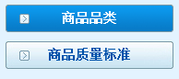
商品品类
1、平台交易的商品主要是形态、性能、功能等标准化或同质化的现货工农业产品。
2、商品品类由平台运营方确认和发布。
商品质量标准
1、 交易平台交易的产品和服务的质量，均按国家标准，或行业标准，或卖方在当地质监部门备案的企业标准及相应承诺执行。
2、执行国家标准或行业标准的，须提供标准文件的文号；执行企业标准的，须提供质量标准的文件全文及在当地质监部门备案的备案证明；没有企业标准的，须提供行业主管部门出具的带有文号的质量证明文件；以上资料卖方投标前须在交易平台上传加盖公章的影印件，由交易平台予以审核。

（四）数据中心
· | 2012年中国煤炭行业经营情况分析 | 13年06月18日

· | 2013年4月份云南省工业生产者出厂价格同比下降2.7% | 13年06月18日

· | 2013年一季度山东省经济运行数据 | 13年06月18日

· | 2013年3月中国制造业采购经理指数（PMI）为50.9% | 13年06月18日

· | 2013年1-2月中国盐酸产量分省市统计 | 13年06月18日

· | 2013年1-4月中国磷矿石产量分省市统计 | 13年06月18日

· | 2013年1-2月份制造业用电量及增速分月度统计 | 13年06月18日

· | 【经济类作物类】数据 2013.01.01-2013.01.05 | 13年02月26日

· | 【机械电子类】数据 2013.01.01-2013.01.05 | 13年02月26日

· | 【农产品类】数据 2013.01.01-2013.01.05 | 13年02月26日

· | 【金属类】数据 2013.01.01-2013.01.05 | 13年02月26日

· | 【办公用品类】数据 2013.01.01-2013.01.05 | 13年02月26日

……
（五）资讯中心
· | 质量问题困扰网购 《电子商务法》呼之欲出 | 13年12月09日

· | 【与首富对话】王健林：二十年内中国楼市就倒了 | 13年12月09日

· | 专业人士猜测比特币为美国陷阱 会毁掉中国 | 13年12月04日

· | 余额宝暴富记：为“草根”量身定做 | 13年12月04日

· | 央行条法司称未对P2P划红线 仅是旁听会议 | 13年12月04日

· | 沿海制造业转移工厂裁员 工人想回农村却呆不下 | 13年12月04日

· | 任正非：我一贯不低调 退出美国因不想夹在中美之间 | 13年12月04日

· | 国内首个“新闻众筹”平台成立 | 13年12月04日

· | 李嘉诚回应撤资:冤枉我的我不喜欢 如可再选想参政 | 13年11月29日

· | 外媒:土改或令中国一大群人迎来一夜暴富新机会 | 13年11月29日

· | 余丰慧：土地增值税公众在等待真相 | 13年11月27日

· | 二维码产值数千亿 警惕沦为下个“DVD”产业 | 13年11月27日

· | 姚刚：推进股票发行注册制 提高直接融资比重 | 13年11月27日

· | 商品现货市场交易特别规定（试行） | 13年11月25日

· | 中央财经领导小组详解三中全会亮点:60个任务 | 13年11月20日

· | 余额宝规模破1000亿元 国内首家千亿公募基金 | 13年11月20日

· | 肖钢：资本市场将迎来新一轮难得的发展机遇 | 13年11月20日

……
（六）法律规定
平台规定
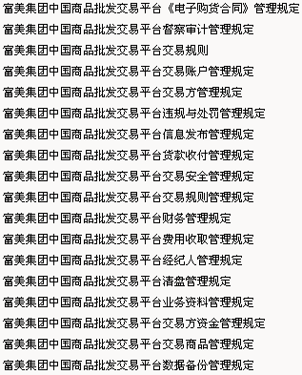
（重新排序）
相关法规规定

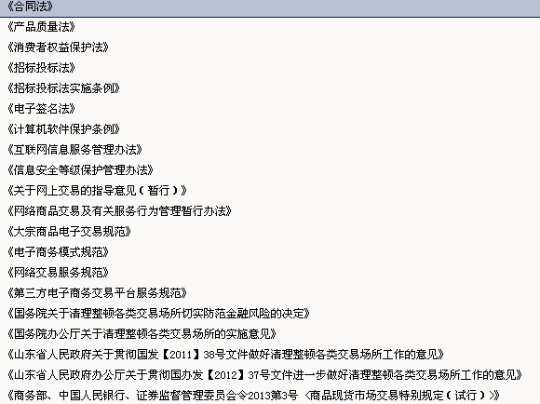
（七）硒鼓终生循环
什么是硒鼓终生循环
用户将旧硒鼓（未拆解、灌粉），无损伤交回，即可按原装约15%的价格使用富美新品，不限次数；旧硒鼓所有权归用户。有蓝装、绿装、红装三个系列。

直通车下载
十四、公示信息
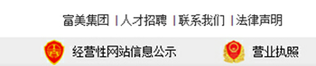
1、“富美集团”与导航栏重复，删除；
2、“人才招聘”与“联系我们”并入导航栏“富美集团”
3、“法律声明”：移到后面。

